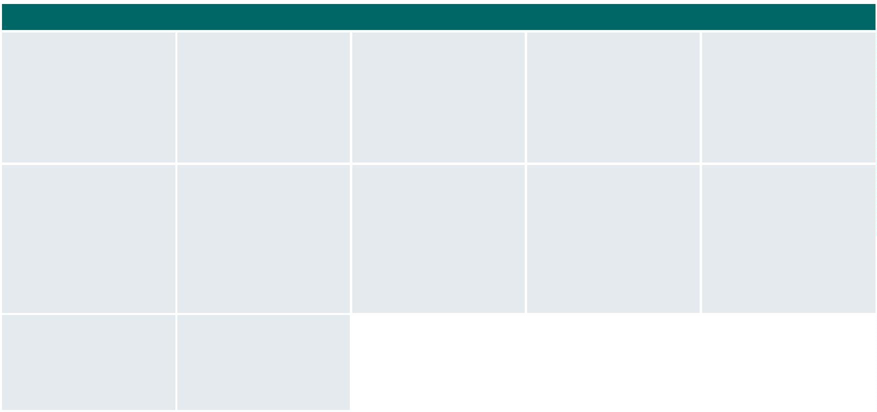

6º PLANO DE AÇÃO
PARCERIA PARA GOVERNO ABERTO
NACIONAL
Open Government Partnership
RELATÓRIO DE STATUS DE EXECUÇÃO
COMPROMISSO 7 – MELHORES SERVIÇOS PARA A AGRICULTURA FAMILIAR
1
º TRIMESTRE DE 2025
APRESENTAÇÃO
O Relatório de Status de Execução - RSE é o instrumento fundamental para acompanhamento dos marcos estabelecidos para o
alcance dos compromissos pactuados no âmbito do 6º Plano de Ação brasileiro. Este relatório apresenta as informações sobre as
ações desenvolvidas no primeiro trimestre de 2025, prestadas pelo grupo de organizações integrantes do Compromisso. Monitorar o
compromisso consiste em acompanhar a execução de cada marco, a fim de conhecer, analisar e dar transparência aos resultados
alcançados e aos aprendizados obtidos pelas organizações envolvidas no processo.
DADOS DO COMPROMISSO
Descrição
Avaliar, aprimorar e ampliar o acesso aos serviços do Ministério do Desenvolvimento Agrário e Agricultura Familiar (MDA), com o
foco nos usuários.
Coordenador
Ministério do Desenvolvimento Agrário e Agricultura Familiar - MDA
Demais Atores
Associação Brasileira
de Entidades de
Assistência Técnica e
Extensão Rural,
Pesquisa e
Confederação Nacional
dos Trabalhadores e
Trabalhadoras na
Agricultura Familiar do
Brasil - CONTRAF
Associação Brasileira
de Reforma Agrária -
ABRA
Companhia Nacional de
Abastecimento - CONAB
Controladoria-Geral da
União - CGU
Regularização
Fundiária - ASBRAER
Federação Nacional
dos Trabalhadores da
Assistência Técnica,
Extensão Rural e da
Pesquisa do Setor
Público Agrícola do
Brasil - Faser/ Rede
EMATER
Escola Nacional de
Administração Pública -
ENAP
Instituto Nacional de
Colonização e Reforma
Agrária - INCRA
Ministério da Gestão e
da Inovação em
Serviços Públicos - MGI
Observatório Brasileiro
de Políticas Públicas -
UFMG
Serviço Nacional de
Aprendizagem Rural -
SENAR/ Confederação
Nacional de Agricultura
Rede Brasileira de
Monitoramento e
Avaliação - RBMA
-
CNA

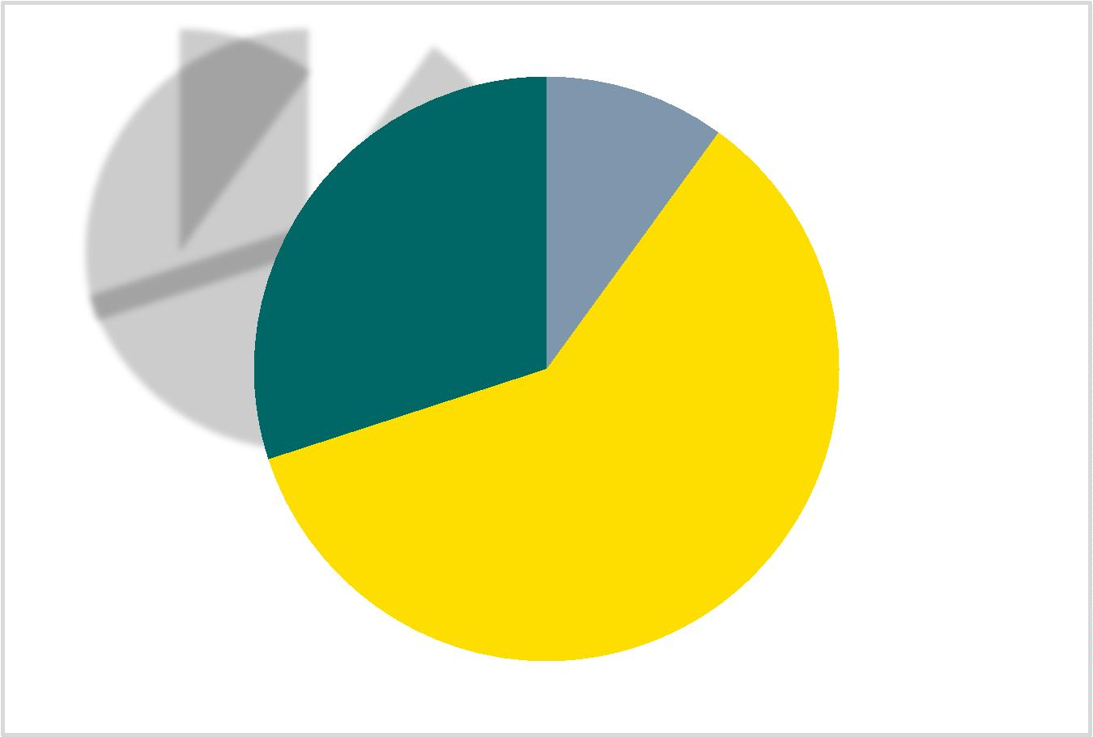
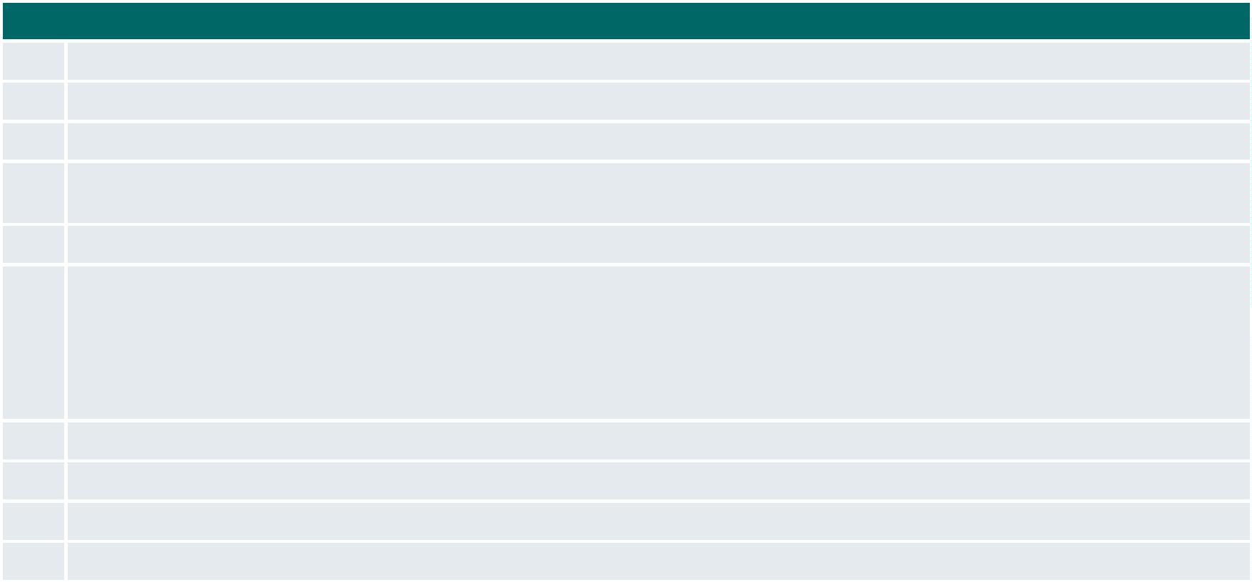
PROGRESSO DO COMPROMISSO
Neste compromisso foram definidos os seguintes marcos com níveis distintos de complexidade e com a participação de diferentes
atores.
Marcos
1
2
3
4
Avaliação inicial dos serviços de forma participativa
Novo(s) ciclo(s) de avaliação(ões)
Elaboração do Plano de Monitoramento e Avaliação
Realização de diagnóstico (pesquisa com usuários e análise heurística) e eventual redesenho do sistema do CAF por meio
de parceria com o LABQ do MGI
5
6
Aprimoramento da comunicação na carta de serviços
Integração de dados com:
•
•
•
•
BCNPJ e BCPF
DATAPREV
CONECTA.GOV
CEP
7
8
9
Plano de capacitação para colaboradores e usuários de serviços (CAF), considerando especificidades
Acompanhamento da implementação das recomendações das avaliações
Aprimoramento do CAF (CAF 3.0)
10
Integração de todos os serviços do MDA à API de avaliação de satisfação dos usuários
A seguir é possível observar o gráfico que demonstra situação do andamento dos marcos:
Não iniciados; 1
Concluídos; 3
Em andamento; 6
Página 2

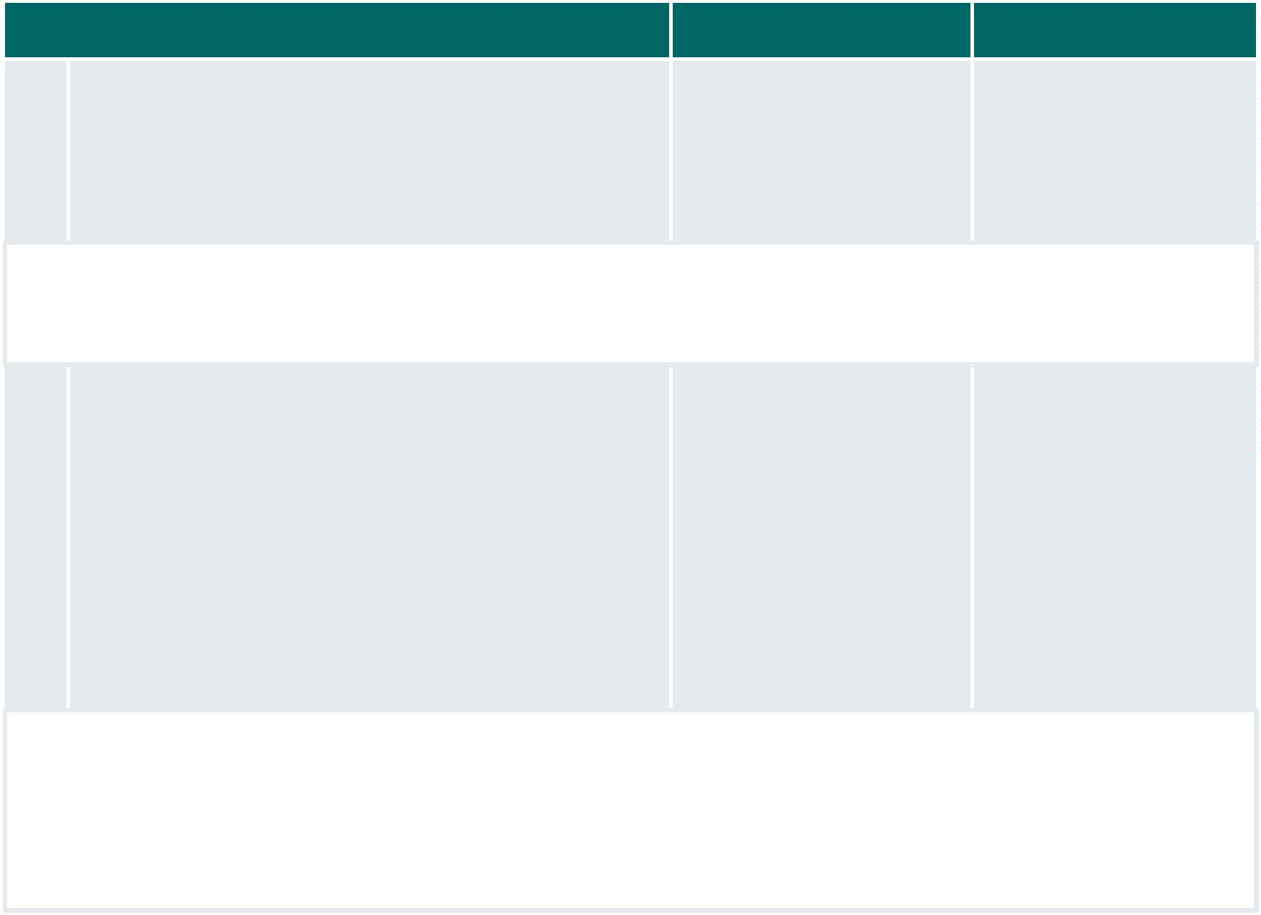
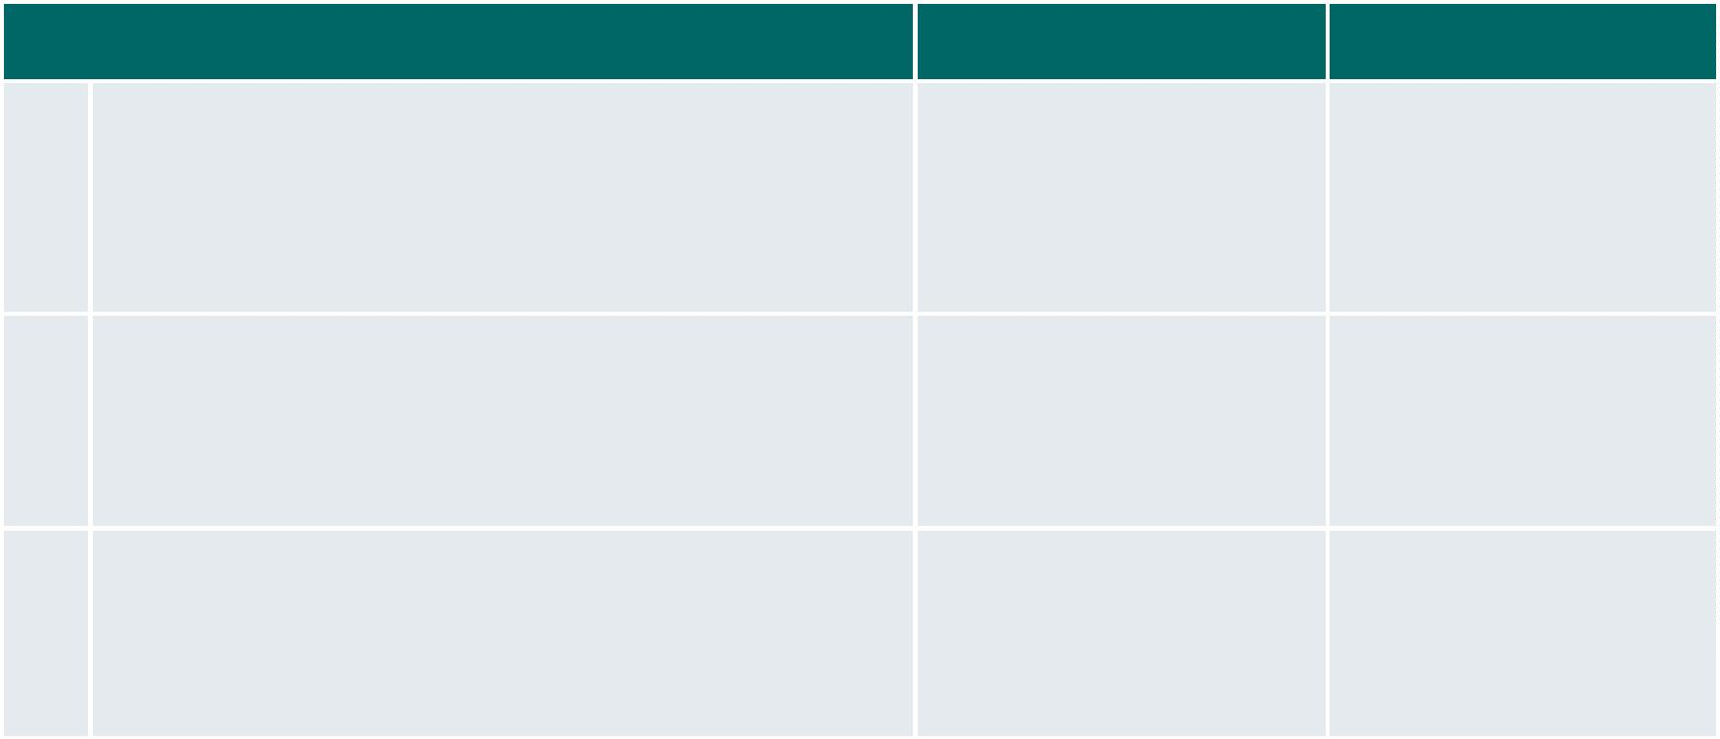
MARCOS CONCLUÍDOS
MARCO
ORGANIZAÇÕES
ENVOLVIDAS
RESULTADOS
1
Avaliação inicial dos serviços de forma participativa
CGU (Coordenador)
• Diagnóstico inicial
MDA
MGI
levantado
Recomendações de
melhorias
Projeto da Jornada do
Usuário elaborado
•
•
RBMA
6
Integração de dados com:
MDA (Coordenador)
MGI
• Integração realizada
• Projeto de divulgação e
qualificação da rede
elaborado
•
•
•
•
BCNPJ e BCPF
DATAPREV
CONECTA.GOV
CEP
MDA/OUV
MGI
10
Integração de todos os serviços do MDA à API de avaliação de
satisfação dos usuários.
•
Integração concluída
para os serviços públicos
oferecidos pelo MDA,
disponíveis no portal
GOV.BR
MARCOS EM ANDAMENTO
MARCO
ORGANIZAÇÕES
ENVOLVIDAS
PREVISÃO DE FIM
2
Novo(s) ciclo(s) de avaliação(ões)
MDA/OUV(Coordenador)
CONAB
JUN/27
ENAP*
MDA/SAF*
*
Novas organizações
envolvidas
Detalhamento das Ações:
•
O MDA emitiu o Ofício MDA nº 22/2025/DCAF-MDA/MDA, formalizando à Enap a solicitação de parceria institucional para o
desenvolvimento e implementação do processo de Teoria de Mudança no CAF, com vistas ao desenvolvimento de metodologia
que auxilie o alinhamento de estratégias, monitoramento e avaliação das ações (Anexo I).
3
Elaboração do Plano de Monitoramento e Avaliação
RBMA (Coordenador)
DEZ/25*
CGU
*Previsão alterada em virtude
de levantamento de
INCRA
MDA
informações sobre o serviço
CAF que entrarão no Plano de
Monitoramento e Avaliação, a
serem coletadas somente
após a realização da oficina
sobre Teoria de Mudança ou
marco lógico ou outras
UFMG
informações sistematizadas
sobre esse e outros serviços
do MDA para a agricultura
familiar.
Detalhamento das Ações:
•
A Coordenadora do marco encaminhou o formulário contendo a análise de avaliabilidade, com vistas a avaliar o serviço CAF e
posteriormente avançar na elaboração do Plano de M&A básico. Após o preenchimento e revisão realizada com a participação
da Ouvidoria e do DCAF, emitiu o Parecer de Avaliabilidade (Anexo II)
•
Conforme o Ofício MDA nº 22/2025/DCAF-MDA/MDA, o DCAF concordou com a proposta e solicitou formalmente a parceria da
Enap. Além disso, o Departamento concordou em arcar com as despesas com a realização das oficinas.
Página 3

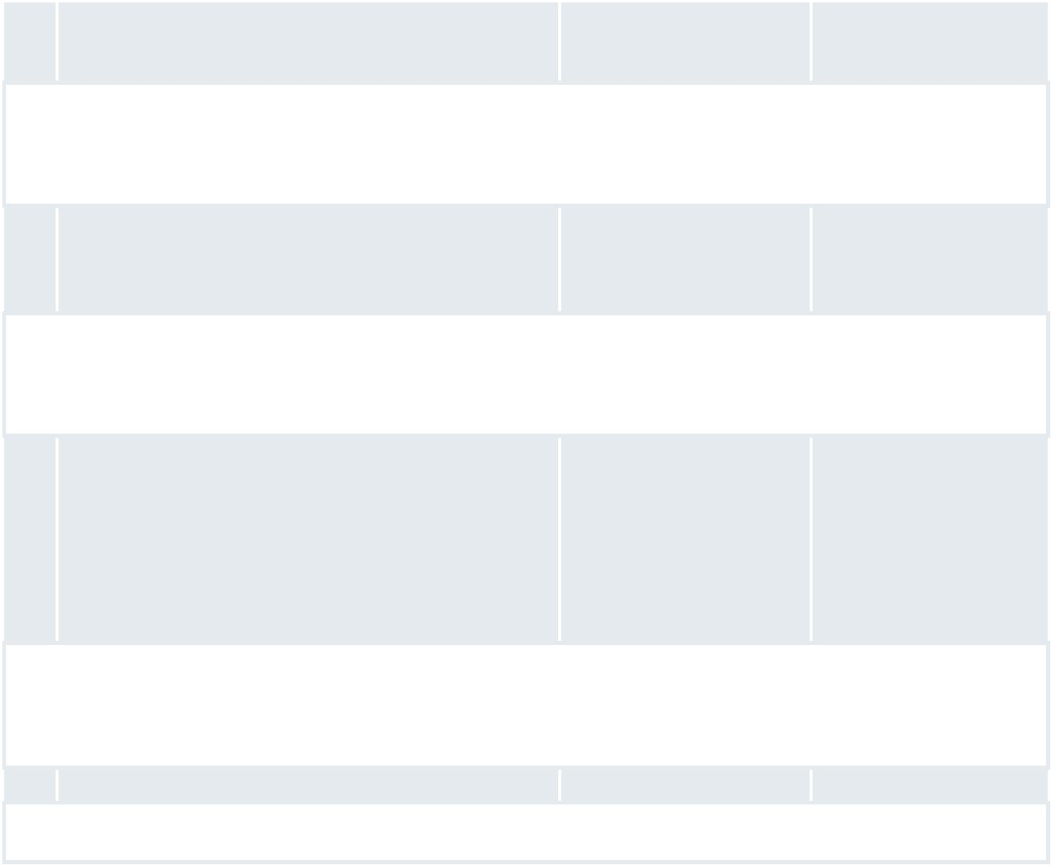
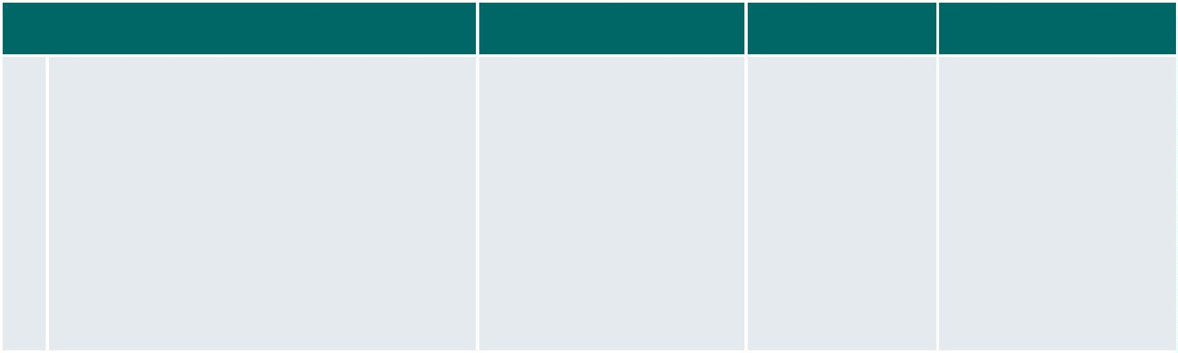
5
Aprimoramento da comunicação na carta de serviços
MDA (Coordenador)
MAR/26
CONAB
MGI
Detalhamento das Ações:
•
Foi proposta a inclusão de mais um serviço destinado a atender o público-alvo da agricultura familiar no PTD/MDA 2025,
executado pela SEAB/MDA. Além disso, a Ouvidoria instruiu processo para revisão da Carta de Serviços do MDA, a fim de
melhorar a linguagem para o público-alvo (agricultores familiares), além de verificar a possibilidade de inclusão de novos
serviços no portal GOV.BR.
7
Plano de capacitação para colaboradores e usuários de MDA (Coordenador)
DEZ/26
serviços (CAF), considerando especificidades
ASBRAER
CONTRAF
FASER
Detalhamento das Ações:
•
Lançamento do cronograma CAF 3.0; realização de live de treinamento com explicação e anúncio dos testes do sistema;
abertura de inscrições para curso assíncrono com certificado pela Enagro, para duas turmas por mês; início dos treinamentos
específicos com os emissores do CAF; planejamento de realização de módulos temáticos: PCT, PNRA e formas associativas,
Agricultura Urbana e outras.
8
Acompanhamento da implementação das recomendações UFMG (Coordenador)
I ciclo – DEZ/25
das avaliações
ABRA
II ciclo – DEZ/26
ASBRAER
CGU
CONTRAF
FAZER
MDA
SENAR
Detalhamento das Ações:
•
É importante destacar que a UFMG não participou de nenhuma ação relacionada ao projeto desde o exercício de 2024. Além
disso, os demais atores encontram-se afastados do projeto, com exceção da CGU/OGU e MDA/OUV.
A equipe do DCAF informou as ações realizadas para melhoria do serviço, considerando as recomendações oferecidas no
âmbito da Jornada do Usuário, informadas no Anexo III.
•
9
Aprimoramento do CAF (CAF 3.0)
MDA (Coordenador)
MAR/25
Detalhamento das Ações:
• O sistema CAF 3.0 foi implantado com data inicial para entrar em operação definitiva a partir de 31/03/2025.
MARCOS NÃO INICIADOS
MARCO
ORGANIZAÇÕES
ENVOLVIDAS
PREVISÃO DE
INÍCIO
PREVISÃO DE FIM
4
Realização de diagnóstico (pesquisa com
usuários e análise heurística) e eventual
redesenho do sistema do CAF por meio de
parceria com o LABQ do MGI
MGI (Coordenador)
MDA
MAI/25*
DEZ/2025*
*Previsão alterada pois a
interlocução com o MGI
ficou prejudicada devido à
substituição da equipe
responsável. Caso não
seja possível contar com a
coordenação da SGD/MGI,
por meio do LABQ, deverá
ser buscada nova parceria
com outra instituição que
realize esse tipo de
avaliação.
ANEXOS:
•
•
•
Anexo I: Anexo I - SEI_41051634_Oficio___MDA_22.pdf — Controladoria-Geral da União
Anexo II: ParecerAnAvaliabilidade_CAF_RBMA.pdf — Controladoria-Geral da União
Anexo III: Anexo III - Reposta oportunidades da Jornada.pdf — Controladoria-Geral da União
Página 4

